78 лет Победы в Великой Отечественной Войне
В 2023 году наша страна празднует 78-летие Победы в Великой Отечественной войне. За всю историю наш народ подвергся немалым испытаниям. Великая Отечественная война по своим масштабам, разрушениям и человеческим жертвам не имела себе равных за всю историю нашего государства. Тем значимее наша Победа! 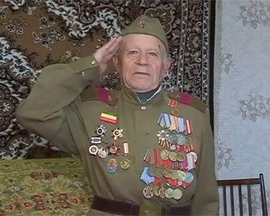
Память о тех далеких временах живет лишь в памяти наших бабушек и дедушек. С каждым годом все меньше и меньше становится ветеранов - людей, которые видели войну, прошли ее, победили, чтобы мы жили в мирное время. Память об этом должна передаваться из поколения в поколение. Рассказав ребенку о войне, о подвиге советских людей, Мы не только определяем отношение ребенка к миру и к себе, Мы учим ребенка сопереживать чужой беде, гуманности, великодушию.
В этот день радость и скорбь - рядом. Нет в России семьи, которую война обошла бы стороной. Поэтому в этот день в каждой семье вспоминают тех, кто остался на полях сражений, тех, кто трудился в тылу для победы нашей страны, тех, кто погиб на территории, оккупированной фашистской армией, кто умер от голода и пыток в концлагерях и фашистских застенках, тех, кто после войны налаживал мирную жизнь. С каждым годом ветеранов войны становится всё меньше. Но те, кто жив, собираются в День Победы на центральных площадях городов, встречаются с однополчанами, поминают павших товарищей. В этот день принято бывать на местах боёв, у памятников воинской славы, на могилах погибших воинов. Традиционно здесь проводятся возложение венков и цветов, митинги, торжественное прохождение воинских частей. 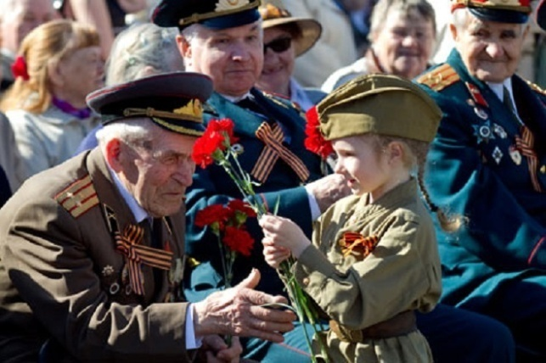 После длительных и кровопролитных боев 9 мая в 0-43 по московскому времени был подписан Акт о безоговорочной капитуляции Германии. Советский союз выиграл эту войну. Приняв капитуляцию Германии, СССР не подписал с ней соглашения о мире и остался в состоянии войны еще на некоторое время. Документально война с Германией была окончена лишь 21 января 1955 года, после того как Президиум Верховного Совета СССР принял такое решение. И все же мы воспринимаем Великую Отечественную войну, как войну, продлившуюся до 9 мая 1945 года.
Первый День Победы праздновался так, как, наверное, отмечалось очень мало праздников в истории СССР и России. Люди на улицах поздравляли друг друга, обнимались, целовались и плакали. 9 мая, вечером в Москве был дан Салют Победы, самый масштабный в истории СССР: из тысячи орудий было дано тридцать залпов.
Сталиным был подписан указ Президиума Верховного Совета СССР о том, что 9 мая становится государственным праздником Днем Победы и объявляется выходным днем. В 6 часов утра по московскому времени, этот Указ по радио был зачитан диктором Левитаном.
Однако, выходным днем 9 мая оставалось лишь три года. В 1948 году о войне было велено забыть и все силы бросить на восстановление разрушенного войной народного хозяйства. И лишь в 1965 году празднику было вновь воздано по заслугам. 9 мая вновь стал выходным, возобновились Парады, масштабные салюты во всех городах - Героях и чествования ветеранов.
Одной из основных традиций в День Победы является вынос красного знамени. Традиция соблюдается с 1965 года, когда был вынесен именно тот флаг, который советские солдаты повесили над рейхстагом в 1945-м. Позже знамя поместили в музей вооружённых сил, а на парад выносят полную копию флага.

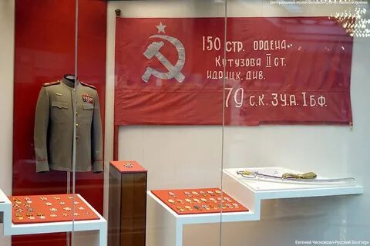

Ссылка: https://sch25nvr.ru/patrioticheskoe-vospitanie/78-let-pobede/
https://xn--j1ahfl.xn--p1ai/library/buklet_den_pobedi_165902.html

Материал:
Платонов А. П. Смерти нет!: военные рассказы – Москва: Дет. лит., 2021. – 413с.

От Москвы до Берлина: рассказы о Великой Отечественной войне - Москва: Дет. лит., 2020. – 414с.

Наука побеждать: рассказы о Великой Отечественной войне - Москва: Издательство ОНИКС-ЛИТ, 2015. – 112с.

Составил библиограф: Дьякова, О.
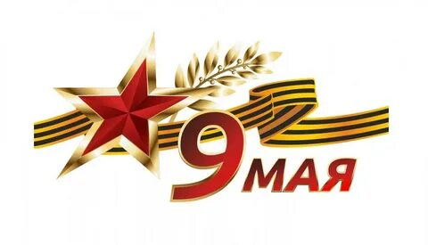
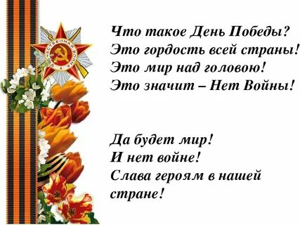

Адрес:
297000
п. Красногвардейское,
ул. Энгельса, 21
e-mail: biblioteka.77mail.ru
сайт:
http://кцбс.рф/
ВК:
https://vk.com/kr_lib
телефон: 2 – 48 – 11

  - МБУК «ЦБС»
  - Красногвардейского района РК
Огонь войны души не сжёг…
